BT_NMS 验收测试报告
项目验收测试 | 本地 Docker 环境与 Chrome 自动化验证 | 2026-05-27
验收结论
本轮验收测试在本地 Docker 开发环境和 Chrome 浏览器中完成。后端自动化测试、前端构建、核心业务页面和关键非破坏性交互均通过。当前版本满足本轮验收测试通过条件，建议进入验收交付流程。

1. 测试对象
项目 | 内容
项目目录 | /Users/yangzijiang/BT_NMS
Git 分支 | main
测试基线提交 | 960ea66b Handle invalid ops device IDs and downgrade audio logs
测试日期 | 2026-05-27
前端地址 | http://localhost:38173
BT 后端 | http://localhost:8000
SY 后端 | http://localhost:8001
浏览器 | Google Chrome，CDP 自动化

2. 测试环境
服务 | 状态
bt_nms_vue_dev | Up，端口 38173->5173
bt_nms_django_app | Up，端口 8000->8000
bt_nms_sy_django_app | Up，端口 8001->8000
bt_nms_postgres_db | Up
bt_nms_sy_postgres_db | Up
bt_nms_redis | Up，healthy
bt_nms_sy_redis | Up，healthy
bt_nms_redis_stream | Up，healthy
bt_nms_sy_redis_stream | Up，healthy

3. 验证命令结果
类别 | 命令 | 结果
BT Django 系统检查 | docker exec bt_nms_django_app  python manage.py check | 通过，System check identified no issues
SY Django 系统检查 | docker exec bt_nms_sy_django_app  python manage.py check | 通过，System check identified no issues
BT 后端测试 | docker exec bt_nms_django_app  python manage.py test myapp | 通过，61 项
SY 后端测试 | docker exec bt_nms_sy_django_app  python manage.py test myapp | 通过，42 项
前端构建 | docker exec bt_nms_vue_dev sh -lc  'chmod +x node_modules/npm-run-all2/bin/run-p/index.js  node_modules/npm-run-all2/bin/run-s/index.js  && npm run build' | 通过，built
代码空白检查 | git diff --check | 通过

前端构建中未再出现 Circular chunk 和 Some chunks are larger than 500 kB 警告。仍存在 @vueuse/core 发布产物中的 /* #__PURE__ */ 注释位置提示，该提示来自第三方依赖，不影响构建退出码和运行功能。

4. Chrome 验收测试范围
执行概览
Chrome 验收测试共执行 25 项，全部通过，失败 0 项。原始报告路径：/tmp/bt_nms_acceptance_chrome/acceptance_chrome_report.json

页面 | 截图证据
登录/主界面 | /tmp/bt_nms_acceptance_chrome/  01_login_main.png
设备监控 | /tmp/bt_nms_acceptance_chrome/  02_monitor.png
当前告警 | /tmp/bt_nms_acceptance_chrome/  03_alerts.png
运维管理 | /tmp/bt_nms_acceptance_chrome/  04_ops.png
记录查询 | /tmp/bt_nms_acceptance_chrome/  05_records.png
帮助 | /tmp/bt_nms_acceptance_chrome/  06_help.png
系统设置 | /tmp/bt_nms_acceptance_chrome/  07_runtime.png

5. Chrome 测试明细
模块 | 测试项 | 结果
登录认证 | 管理员登录进入主界面 | 通过
设备监控 | 拓扑/设备监控主界面加载 | 通过
设备监控 | 拓扑工具按钮：放大、缩小、铺满 | 通过
当前告警 | 当前告警页面加载 | 通过
当前告警 | 告警刷新入口可用 | 通过
运维管理 | 设备列表加载 | 通过
运维管理 | 非法设备 ID 筛选返回空结果而非服务端异常 | 通过
运维管理 | 设备 ID 筛选查询 | 通过
运维管理 | 重置筛选 | 通过
运维管理 | 编辑弹窗打开并取消 | 通过
运维管理 | 车间管理页签 | 通过
运维管理 | 线路管理页签 | 通过
记录查询 | 页面加载 | 通过
记录查询 | 继电器动作页签 | 通过
记录查询 | 用户操作页签 | 通过
记录查询 | 开关量页签 | 通过
记录查询 | 电压电流页签 | 通过
记录查询 | 手动刷新和查询 | 通过
帮助 | FAQ 和文件管理加载 | 通过
帮助 | 文件管理 BT/SY 切换 | 通过
帮助 | FAQ 编辑弹窗打开并取消 | 通过
系统设置 | 页面加载 | 通过
系统设置 | SY 参数切换、重新加载、数据清理导出测试 | 通过
接口认证 | 文件管理 BT/SY /api/uploaded-files/ 带认证访问 | 通过，均返回 200
运行稳定性 | 无关键运行时异常 | 通过

6. 本轮发现并处理的问题
问题 | 影响 | 处理结果
BT 后端完整测试套件中 backend/myapp/tests.py 使用 backend.myapp.udp_sender 导入，容器内执行 python manage.py test myapp 时无法解析 backend 包 | 完整自动化测试失败，影响验收可信度 | 已改为相对导入 .udp_sender；BT 后端 61 项测试通过

7. 已处理问题复核
问题 | 复核结果
运维管理设备列表 page_size 不生效 | 已通过后端回归测试和页面分页行为复核
运维管理设备 ID 输入非数字导致 500 | 已通过后端回归测试和 Chrome 页面输入复核
文件管理 BT/SY 列表接口缺少认证 | Chrome 复核 BT/SY /api/uploaded-files/ 均返回 200
Element Plus 手工拆包循环和大 chunk 警告 | 前端构建复核未再出现对应警告
浏览器音频自动播放限制打 console.error | 已降级为 console.warn，不再计为关键运行时异常

8. 未执行或限制项
项目 | 说明
删除设备、批量删除、导入提交、远程重连/切换命令发送 | 本轮验收未执行真实破坏性动作或真实控制命令；仅覆盖弹窗打开、取消、筛选、查询和非破坏性接口
真实硬件在线状态 | 设备详情和实时状态依赖 agent/真实设备数据；本轮主要验证页面和接口可用性
长时间稳定性/压力测试 | 本轮未执行 24 小时稳定性、并发压测或大批量数据压测
浏览器兼容性 | 本轮使用 Chrome 验收，未覆盖 Edge、Firefox、Safari

9. 验收判定
判定
本轮无阻塞缺陷、无高优先级未解决问题；自动化测试和 Chrome 关键路径均通过。验收建议：通过。

附录 A. Chrome 页面截图证据
以下截图来自本轮 Chrome 自动化验收过程，用于辅助复核界面覆盖范围和页面状态。
图 A-1 登录/主界面
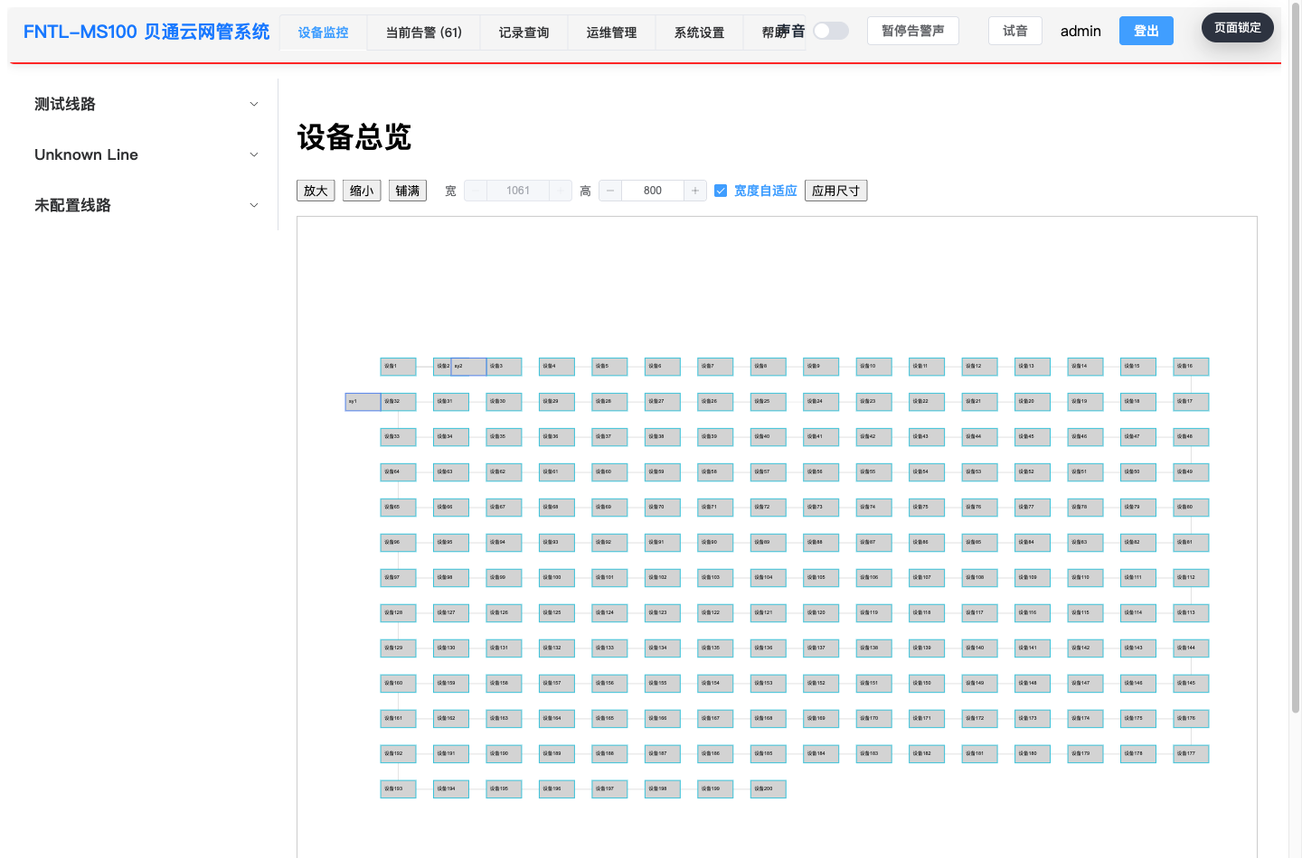

图 A-2 设备监控
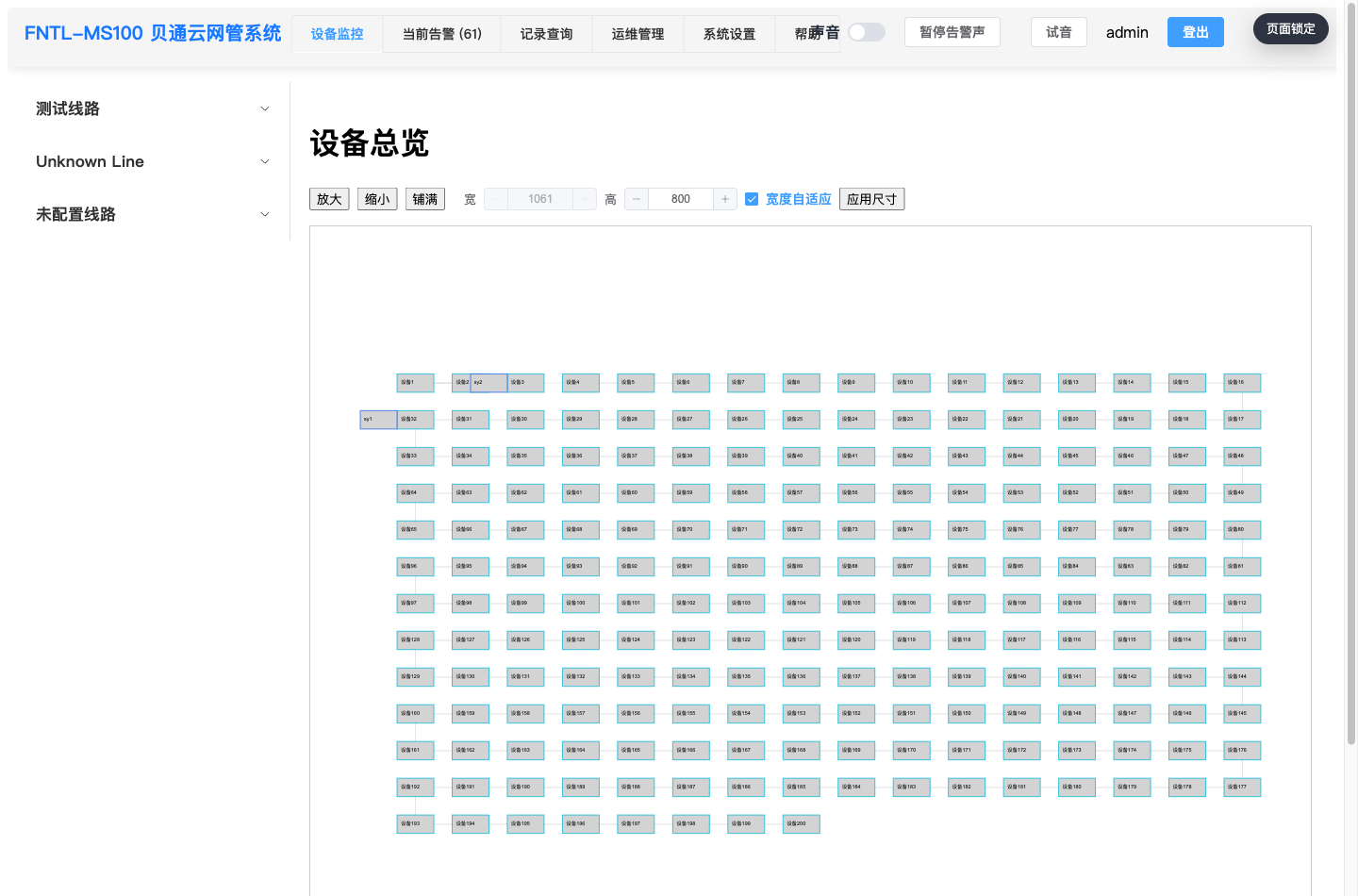

图 A-3 当前告警
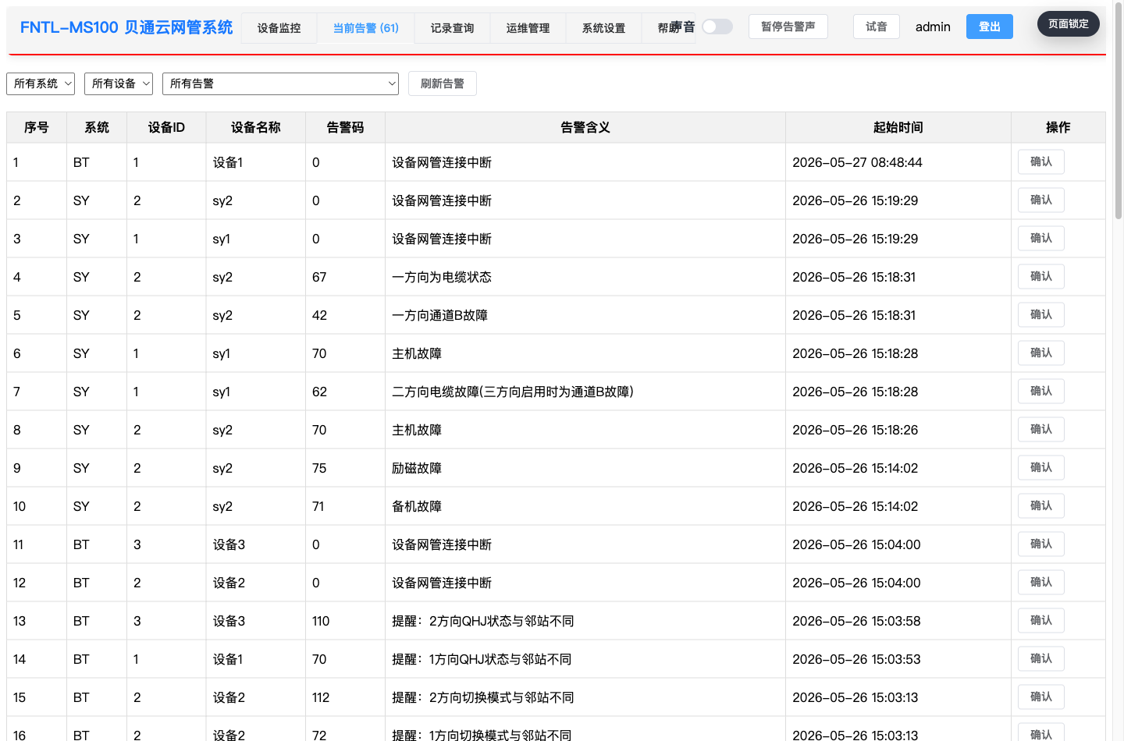

图 A-4 运维管理
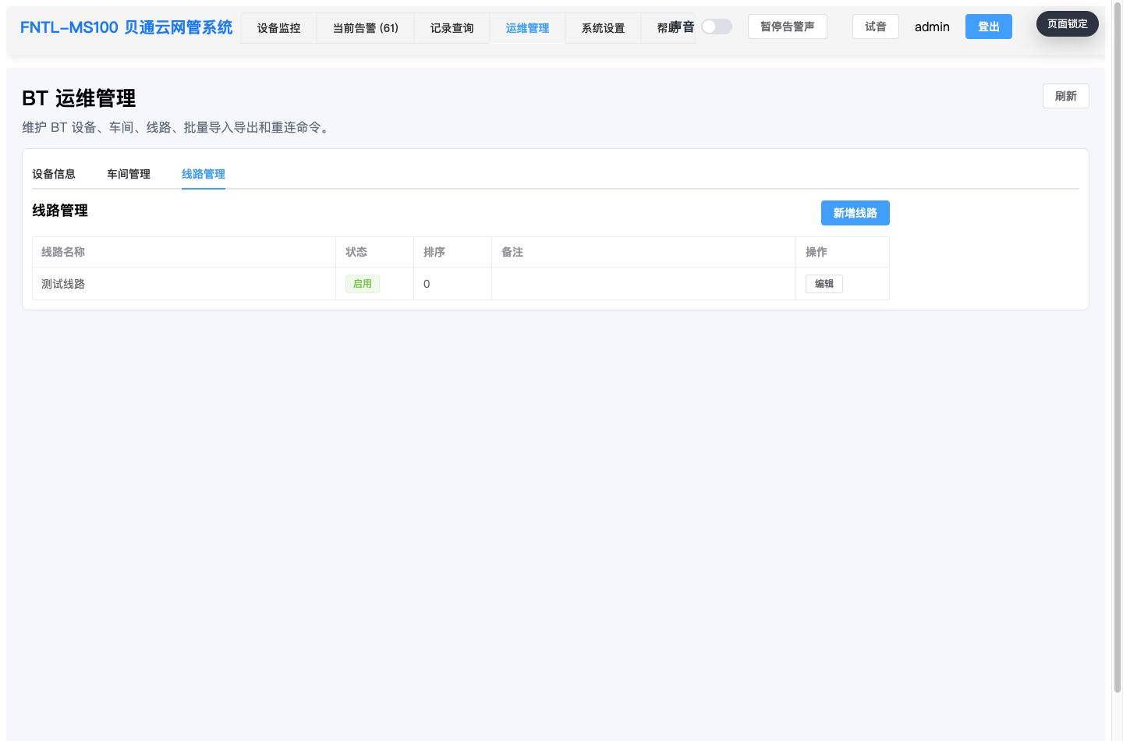

图 A-5 记录查询
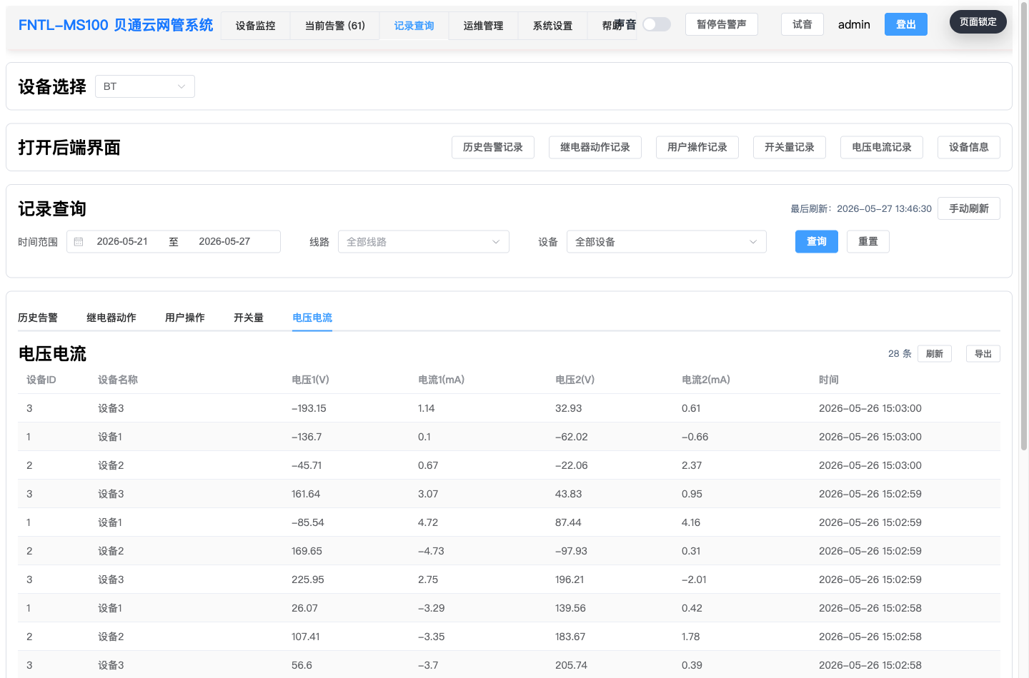

图 A-6 帮助
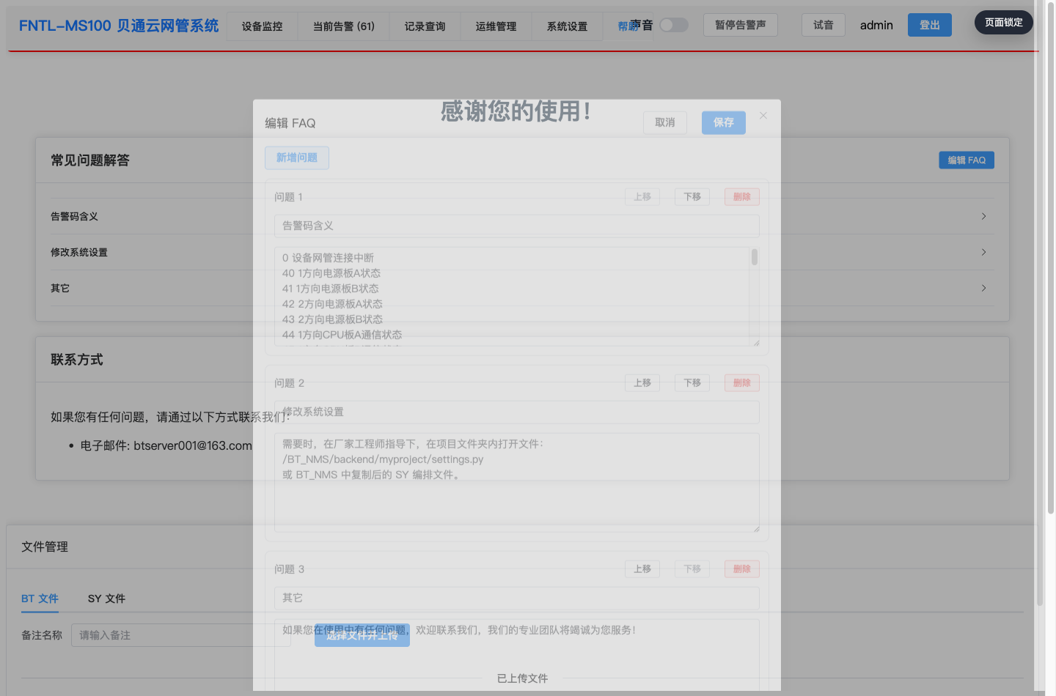

图 A-7 系统设置
